ТЕМА: « ОКЕАНИ » 7 клас

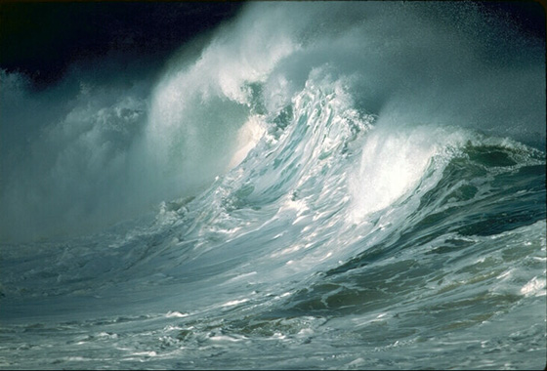

Навчальна мета: перевірити рівень навчальних досягнень учнів по темі «Океани»; узагальнити та систематизувати знання учнів; закріпити практичні навички роботи з картою; вчити користуватися здобутими географічними знаннями, джерелами інформації;

Розвиваюча мета: розвивати навички роботи з контурною картою, атласом , додатковою літературою; розвивати навички порівняльного аналізу природи океанів, самостійність логічного мислення.

Виховна мета: бережливе ставлення до одного з багатств природи — води; пізнавальну активність і самостійність, бережне ставлення до багатств океанів.

Обладнання: карта світу, карта океанів, контурні карти, атласи, конверти, картки, комп’ютерні програми для 7 класу; фільм « Краски Землі », маршрут подорожі, вислови , скринька.

Тип уроку: перевірка та оцінювання знань.
Форма проведення: урок-подорож.
Епіграф: „Океан – це постійний рух, любов і вічне життя”
Ж. Верн
Хід уроку:
І. Організаційний етап
( підготовка індивідуальних завдання учнями )

ІІ. Мотивація навчальної діяльності.
Учитель:
Ми часто чуємо Земля - блакитна планета. І дійсно якщо на карту Землі подивитись, землі на Землі 1/3. Нашу планету правильніше було б назвати планетою Океан.

Глянь на глобус – голубий:
Океан то Світовий.
Океани він єднає,
Їх чотири в собі має:
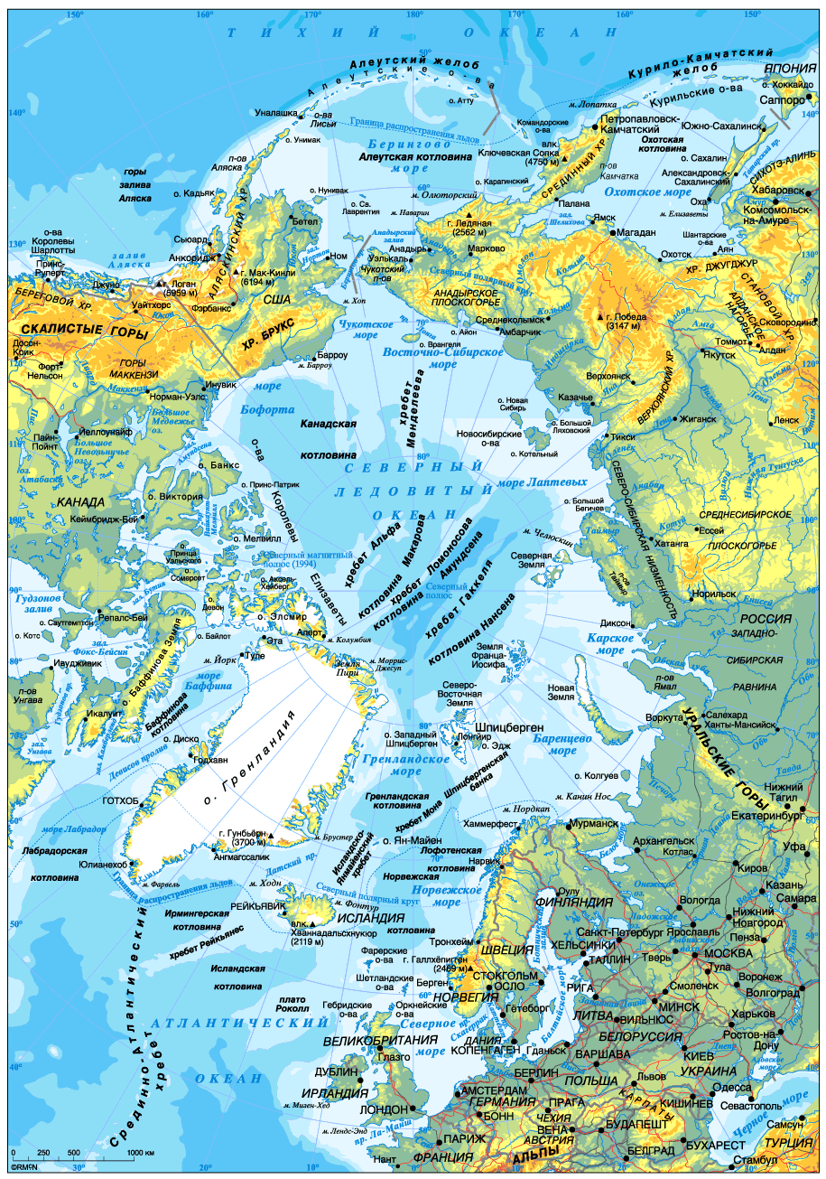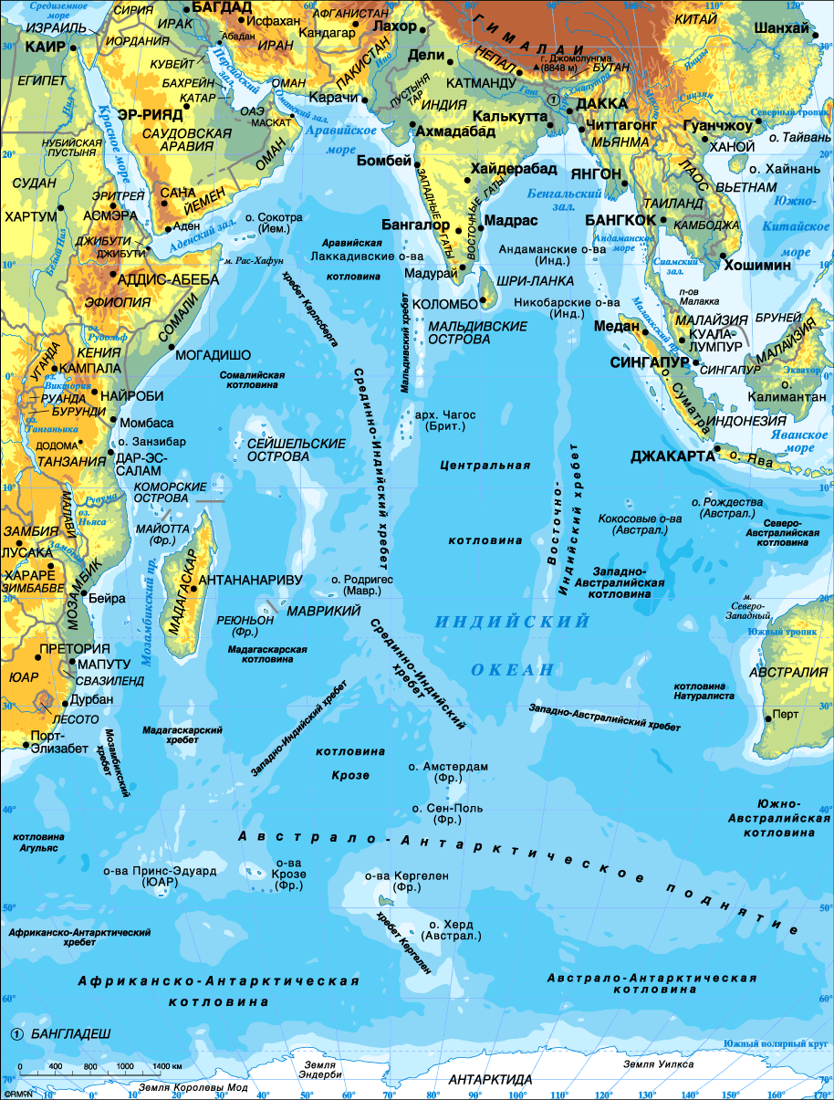

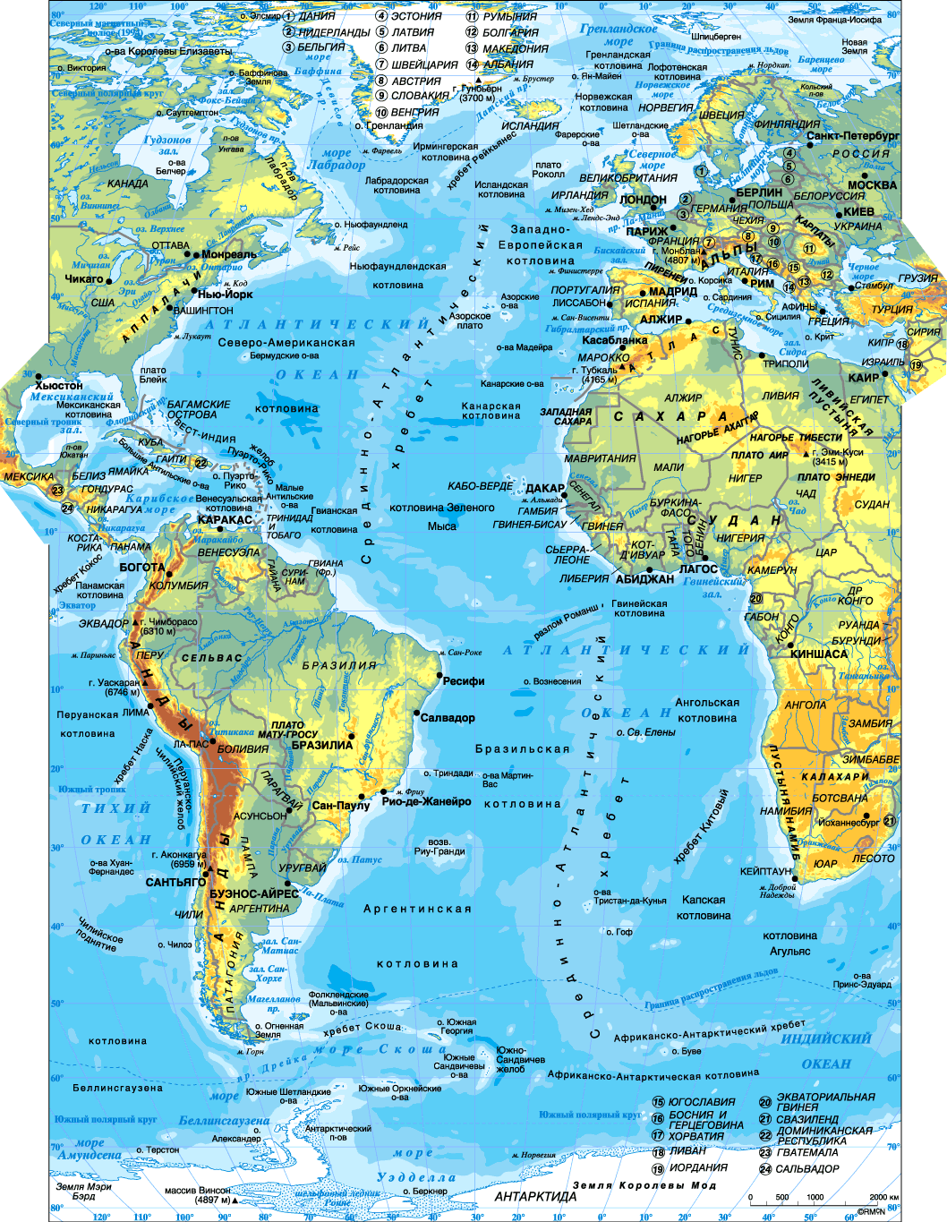
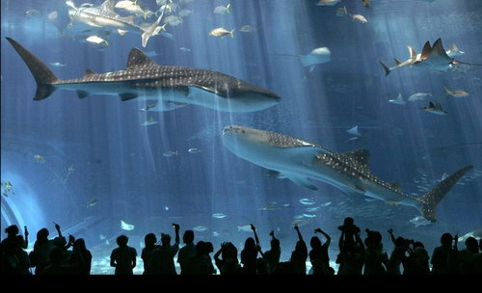

Індійський - він самий (ЯКИЙ? )…. ( солоний ) у світі,
Океан Атлантичний славен ( ЧИМ?)своїми …. (хребтами)
Льодовиковий весь час спить під ( ЧИМ?) … ( льодовиками)
А Тихий – не тихий, а зовсім бурхливий, глибокий і самий( який?)
( великий)
Учитель:
Запитання: Яке походження слова « океан »?
Учні: Слово „Океан” прийшло від давніх греків, так вони назвали безперервну водну оболонку Землі, що немовби величезна ріка обтікала світ з усіх боків.
Світовий океан – це основна частина гідросфери, в якій зосереджено 96,5% всієї води планети.
Світовий океан – це безмежні простори, з своїми особливостями і властивостями:
- солоністю.
- температурою.
- рухом води.
- природними ресурсами;
- органічним світом;

ІІІ. Узагальнення знань з теми:
Учитель:
А на сьогоднішньому уроці всіх Вас запрошую в завершальну мандрівку по океанам словами відомого письменника Жюля Верна :
«Ви совершите путешествие в страну чудес! Смена впечатлений взволнует ваше воображение. Вм не устанете изумляться виденному,..), Я хочу еще раз окинуть взглядом все, что мной изучено в морских глубинах, не однажы, мною исследованннх! Вы будете участником моих научннх занятий... — и Мировой океан раскроет перед нами свои тайны!»
Ж. Верн.
А ще хочеться, щоб ви в нашій мандрівці були справжніми дослідниками і мали такі ж риси, як герої творів Жюля Верна - мандрівники, вчені, винахідники, дослідники - завжди розумні, вольові, шляхетні й людяні. Вони не знають, що таке вагання, суперечності, сумніви.
Обравши мету, вони йдуть до неї, долаючи всі труднощі й небезпеки. Вони невтомно борються за свободу і справедливість, захищають бідних і знедолених.
Сподіваюся, що кожен з вас зуміє продемонструвати свої знання і дії на уроці і оцінить свої знання за допомогою картки.

Я + ДІЇ НА УРОЦІ
1. Я знаю___________________________
2. Я захоплююсь і захопився__________
3. Я - член експедиції________________
4. Працюю в парі___________________
5. Мої досягнення___________________
6. Моя оцінка. ____
7. Оцінка команди.___

Під час подорожі будьте уважними! Вам потрібно скласти звіт цієї подорожі – це завдання додому.
Запитання:
Діти! А яку мету і завдання ви поставите для цієї подорожі?

Учні: - повторити географічне положення океанів;
- рельєф дна ;
- основні закономірності клімату і водних мас;
- своєрідність природи океанів;
- закріпити знання карти;
- звернути увагу на збереження органічного світу і охорону Світового океану.
Учитель:
Так, ми пригадаємо, узагальнимо знання які ви отримали на попередніх уроках. А можливо і дізнаємось щось нове, адже Світовий океан такий загадковий і таємничий, має безліч скарбів, можливо ми їх знайдемо. Звернемо особливу увагу на охорону вод Світового океану.

Завдання ми визначили. А що на вашу думку. Ще потрібно для подорожі?
Учні: ( корабель, команда, командир )
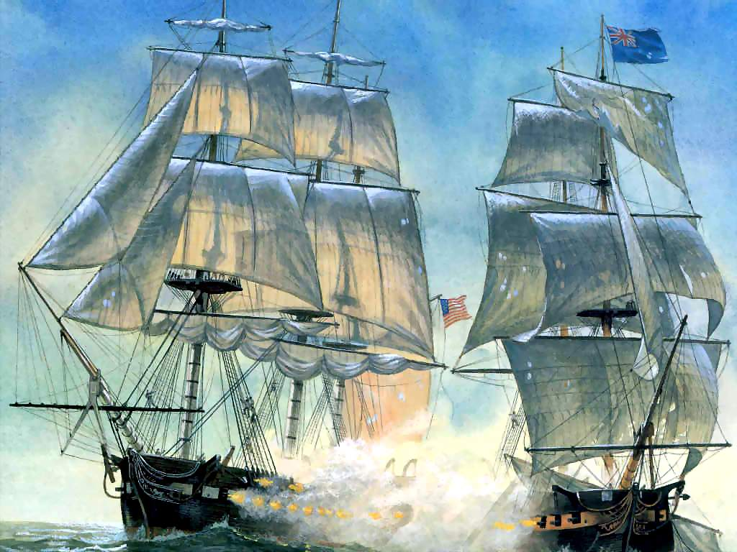
Учитель:
А щоб визначити команди і їх склад, це можна зробити побажанню, а ми по картографічному жеребкуванню.
Завдання: кожному учневі я роздаю фрагменти карти з контурами океанів, ви їх складаєте і ви отримаєте назву океану. По назвах океану формуються команди.
(4 команди).
Виберіть капітанів команд.
( учні формують групи, один учень помічник для оцінювання команд.)
КОМАНДИ:
І. Атланти
ІІ. Індіанці
ІІІ. Тихоокеанці
ІY. Арктика
Учитель:
Завдання: за 1 – 2 хвилини складіть римований віршик про свій океан, що підтвердить готовність ваших команд.

Тихоокеанці:
Тихий океан — Великий.
Він Магелланом ще відкритий.
Це Магеллан як відкривав,
Тихим сам його назвав.
Атланти:
Атлантичний океан, ось дивись,
З північчю і півднем подруживсь.
Він Америки торкається,
З Африкою родичається.

Індіанці:
В океан індійці стали
Та Індійським і назвали.
Хочеш вір, а чи не вір,
Він Індійський із тих пір.

Арктика:
Океан — Північний зветься,
Льодовитий додається.
Крига там міцна, страшна
І не тане вона.

Учитель:
Я зрозуміла, що команди готові.
Учні:
Яке ж обладнання вам потрібно для подорожі. ( карти, атласи, підручники, додаткова література).

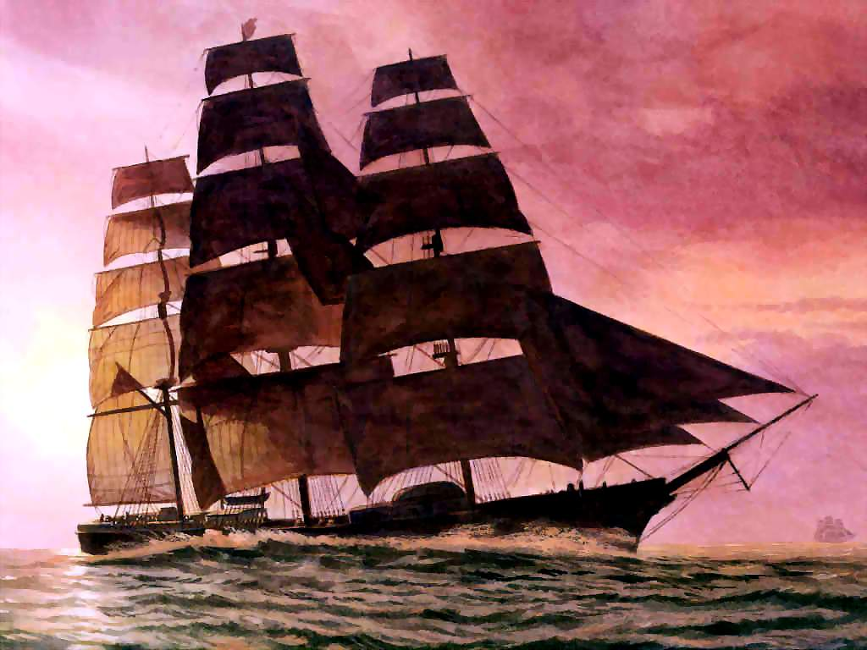

Отже в мандрівку, попутного вам вітру і ніяких перешкод.
Учень:
З Давидковець ми вирушаємо до Чорткова. Потім пливемо по Серету до річки Дністер та пливемо до Чорного моря. Через протоку Босфорд і Дарданели пропливаємо в Средземне море, через Гібралтарську протоку ми випливаємо в Атлантичний океан. Ми бачимо безкраї простори води, пахощі морів, крик чайок.
Прямо по курсу ми бачимо маяк.
Ми наближаємось до Канарських островів.

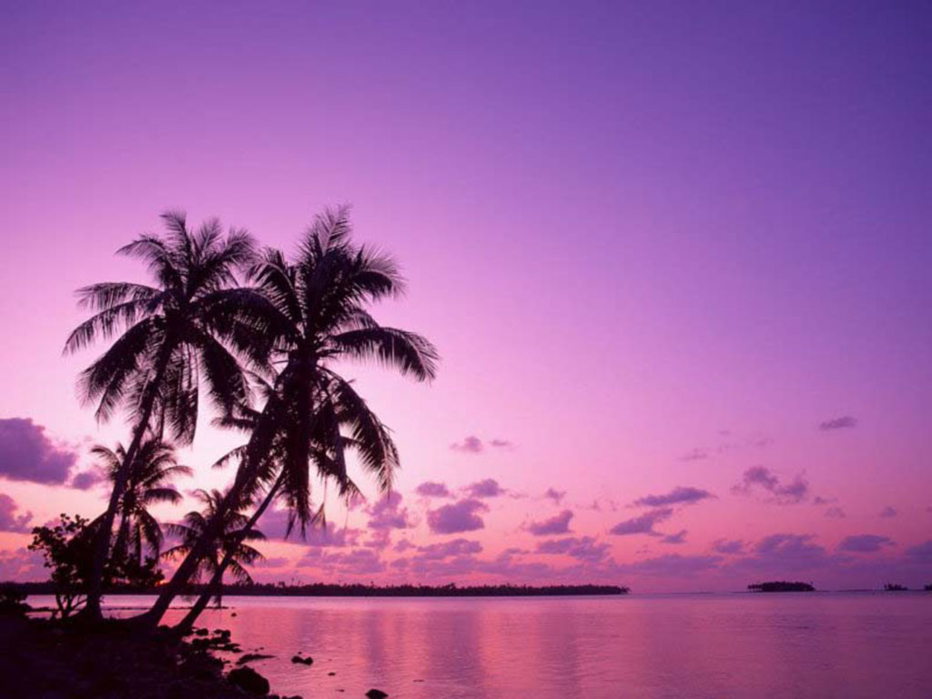

Учитель:
Запитання:
А що ви знаєте про ці острови?
Це перша наша зупинка, там нас чекають загадкові пошта .

- Зупинка « ПОШТОВА » 

Учитель:
( в великому конверті )
Послання.
Шановні часники мандрівки!
Карта – друга «мова» географії.
А чи знаєте ви її ? Географічне товариство перевірить рівень ваших знань за допомогою завдання.

Завдання: На картках написані назви островів, протоків, заток, морів всіх океанів. Ваше завдання розкласти їх в відповідні конверти з назвами Океанів. І кожна команда вибирає одного учасника який показує географічну номенклатуру на карті відповідно свого океану, учасник іншої команди його запитує. ( прикріплює прапорці відповідного кольору).

1. Японське море. Т
2. Берінґова протока. Т
4. Острів Ісландія. А
5. Мадагаскарська течія. І
6. Бенгальська затока. І
7. Червоне море. І
9. Чорне море А
10. Біле море.А
11. Південнокитайське море. Т
12. Острів Ґренландія. А
13. Гольфстрім. А
14. Перська затока. І
15. Мексиканська затока. А
16. Острів Шрі-Ланка. І
17.Бареневе море Л
18. Півострів Таймир Л
о. Нова Земля Л
о. Вікторія Л
Великий Барєрний риф Т

Учитель. Географічне товариство переконалось, що ви знаєте карту і не заблукаєте, дає дозвіл для подальшої мандрівки.
Рухаюємось далі. Попереду нас цифра 8742 м. Що ця цифра означає в Атлантичному океані?
2. Зупинка ЦИФРОВА

Завдання : вам дані різні цифри, ви повинні визначити що воно означають для Світового океану.( кожній команді роздається однакові завдання)
1820 р. – перше навколосвітнє плавання Магеллана;
11022 м. – Маріанський жолоб;
10 тис. кількість островів в Океанії
178,7 млн.км - площа Тихого океану
14,1 млн. км - площа Пів. Льодовитого океану
42% - солоність Червоного моря
- 40 С – температура П.Льодовитого океану.
ширина 75 км глибина 700 метрів – течія Гольфстрім;

Учитель. Дуже добре і ми рухаємось далі ( стрілкою показано на карті ).
А ось ми бачимо скриньку.
Це незвичайна скринька. А з чим вона повинна бути на вашу думку?

3. Зупинка СКРИНЬКА СКАРБІВ
( в скриньці кольорові камінчики і цікаві запитання до кожної команди балів за правильну відповідь)
Які коштовності можна знайти в океані?
- Чи існує море без берегів?
- Назвіть кольорові моря.
- В яке море Індійського океану не впадає жодна річка?
- Як змінюється температура і солоність води в океані ?
- Який півострів говорить про свою величину?
- Форма якого півострова нагадує жіночий чобіток?

Учитель . Скарби знань ми знайшли. І рухаємось далі.
І наближаємось до най, най. най …. Океану. Якого?

- Зупинка НАЙ, НАЙ, НАЙ .
Завдання:
Пригадати рекорди і унікальність кожного океану з приставкою най.
5. Зупинка « Царство Нептуна »
„Океан – це постійний рух, любов і вічне життя”
Океан –це особлива планета життя. Відомо, що зараз в океані мешкає біля 160тис. видів тварин і 10тис. видів подорослів. Але це число постійно змінюється, при вивчені і дослідженні знаходять все нових і нових представників органічного світу. Тільки під час експедиції на Челенжері було знайдено 4417 нових видів рослин і тварин.
Відеофільм про органічний світ (додається на диск)
Запитання: Які види риб можна зустріти в океані?
Чому з кожним роком все біднішим стає органічний світ океану?
З чим це пов’язано?
Учитель:
Задача:
Яку частину Світового океану щорічно забруднюють танкери, якщо залишки нафти, яку вони викидають у воду, складають 2 млн. тонн, і а одна тонна нафти забруднює 112 км² поверхні води?
Які зміни може спричинити забруднення нафтою гідросфери?
Учні:
Розв'язання проблеми.
Морська аварія – розлив нафти – зменшення надходження світла - зміна водно – сольового складу – загибель рослин і тварин.
Учитель:
А далі ми припливаємо до суворого, холодного, складного в різних планах океану. І тому пройшовши цей шлях ви отримаєте результат вашої подорожі.

- Зупинка ТЕСТОВА
Підсумковий комп’ютерний тест.
Правильна відповідь для тесту.
324422134211

ІY. Підсумок уроку.
Заповнення карток.
Запитання: Чи досягнули Ви мети, яку ми ставили з вами перед початком уроку?
Учні висловлюють свої враження і роблять підсумок уроку.
Оцінювання команд і учнів.

Y. Домашнє завдання: Скласти звіт про мандрівку. Кросворд.

